**XU1470** *Scheda creata il 7 ottobre 2025*

**Descrizione bibliografica**

\***Annuario degli istituti d'istruzione classica e tecnica e di educazione pubblici e privati nella citta e provincia di Torino per l'anno** ... / pubblicato dall'Ufficio del Regio Provveditorato agli Studi. – 1864-1865/66. - Torino : Paravia, [1864-1865]. – 2 volumi : ill. ; 19 cm. - TO00176098

Autore: Italia : Provveditorato agli studi <Torino>

Soggetto: Scuole superiori – Torino <prov.> - 1864-1866

\***Anthologie musicale**. - Milan : Jean Ricordi, [1839-1862]. – Musica. ((Periodicità non determinata. – Poi editore: Titus de J. Ricordi. - MUS0058928; MUS0059281 ; MUS0164752 ; VIA0495959

Editori:Ricordi, Giovanni; Ricordi, Tito di Giovanni

Soggetto: Musica per pianoforte – 1839-1862

\***Ape delle Marche**. - N. 1 (gennaio 1860)-n. 7 (1860). - Fermo : Tip. Arcivescovile Paccasassi, 1860. – 1 volume ; 22 cm. ((Periodicità non determinata. - LO10730301

Soggetto: Marche – 1860

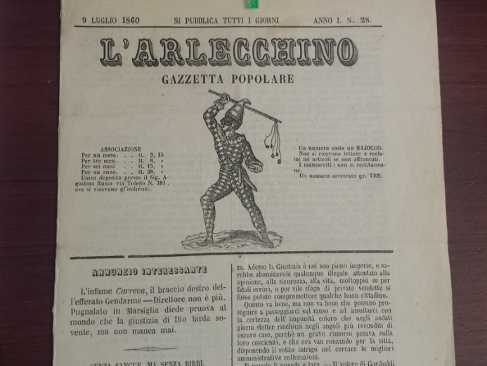 L'\***arlecchino** : gazzetta popolare. - Anno 1, n. 1 (11 giugno 1860)-anno 1, n. 50 (1860). - Palermo : Francesco Lao, 1860. – 1 volume ; 32 cm. (Quotidiano. - LO11180654

\***Arlecchino-oppositore** : gazzetta popolare. – Palermo : Francesco Lao, [1860-1865]. – 5 volumi. ((Quotidiano. - Con supplemento. - Descrizione basata su: Anno 1, n. 167/168 (23 novembre 1860). - PAL0080628

Soggetto: Satira politica – Palermo – 1860-1865

**Informazioni storico-bibliografiche**

Prodotto dalla Stamperia di Francesco Lao di via del Celso vi era “La Falce” e “L’Arlecchino”, quest’ultimo prodotto nel 1860 in soli cinquanta numeri, dopo esser stato censurato, uscì nuovamente tra il ’60 e ’65 come “L’Arlecchino oppositore”. *I preziosi giornali stampati nell’Ottocento in mostra a Palermo presso la sede dell’ordine dei Giornalisti di Sicilia / di Carlo Guidotti Set 12, 2017*